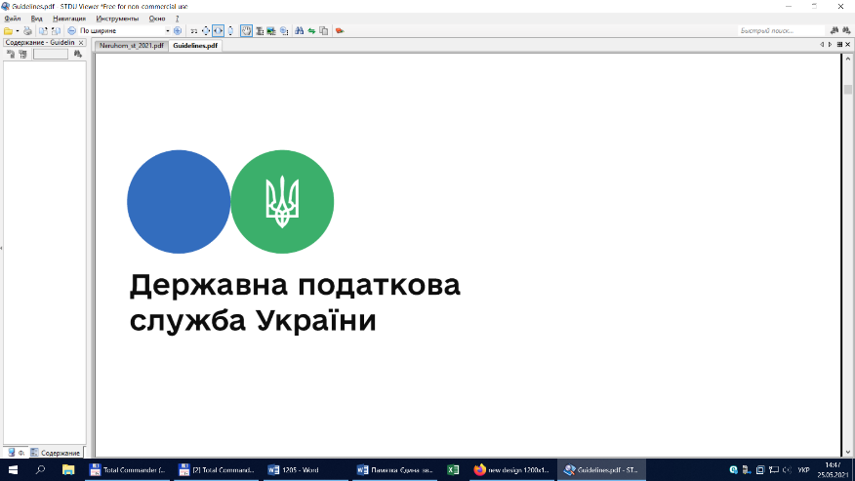

Державна податкова

служба України

Головне управління ДПС у

Дніпропетровській області

**Застосування пільги до земельних ділянок**

***січень 2022 року***



Відділ комунікацій з громадськістю управління інформаційної взаємодії Головного управління ДПС у Дніпропетровській області (Павлоградський регіон) нагадує, що пільги щодо сплати земельного податку для фізичних осіб наведено у ст. 281 Податкового кодексу України (далі – ПКУ).

Так, згідно з п. 281.1 ст. 281 ПКУ від сплати земельного податку звільняються:

- особи з інвалідністю першої і другої групи;

- фізичні особи, які виховують трьох і більше дітей віком до 18 років;

- пенсіонери (за віком);

- ветерани війни та особи, на яких поширюється дія Закону України від 22 жовтня 1993 року № 3551-XII «Про статус ветеранів війни, гарантії їх соціального захисту» із змінами;

- фізичні особи, визнані законом особами, які постраждали внаслідок Чорнобильської катастрофи.

Відповідно до п. 281.2 ст. 281 ПКУ звільнення від сплати податку за земельні ділянки, передбачене для відповідної категорії фізичних осіб п. 281.1 ст. 281 ПКУ, поширюється на земельні ділянки за кожним видом використання у межах граничних норм:

- для ведення особистого селянського господарства – у розмірі не більш як 2 гектари;

- для будівництва та обслуговування житлового будинку, господарських будівель і споруд (присадибна ділянка): у селах – не більш як 0,25 гектара, в селищах – не більш як 0,15 гектара, в містах – не більш як 0,10 гектара;

- для індивідуального дачного будівництва – не більш як 0,10 гектара;

- для будівництва індивідуальних гаражів – не більш як 0,01 гектара;

- для ведення садівництва – не більш як 0,12 гектара.

Від сплати земельного податку звільняються на період дії єдиного податку четвертої групи власники земельних ділянок, земельних часток (паїв) та землекористувачі за умови передачі земельних ділянок та земельних часток (паїв) в оренду платнику єдиного податку четвертої групи (п. 281.3 ст. 281 ПКУ).

Пунктом 281.4 ст. 281 ПКУ встановлено, якщо фізична особа, визначена у п. 281.1 ст. 281 ПКУ, станом на 01 січня поточного року має у власності декілька земельних ділянок одного виду використання, площа яких перевищує межі граничних норм, визначених п. 281.2 ст. 281 ПКУ, така особа до 01 травня поточного року подає письмову заяву у довільній формі до контролюючого органу за місцем знаходження будь-якої земельної ділянки про самостійне обрання/зміну земельних ділянок для застосування пільги (далі – заява про застосування пільги).

Пільга починає застосовуватися до обраних земельних ділянок з базового податкового (звітного) періоду, в якому подано таку заяву, та діє до початку місяця, що настає за місяцем подання нової заяви про застосування пільги.

У разі подання фізичною особою, яка станом на 01 січня поточного року має у власності декілька земельних ділянок одного виду використання, заяви про застосування пільги після 01 травня поточного року, пільга починає застосовуватися до обраних земельних ділянок з наступного податкового (звітного) періоду.

Згідно з п. 281.5 ст. 281 ПКУ, якщо право на пільгу у фізичної особи, яка має у власності декілька земельних ділянок одного виду використання, виникає протягом календарного року та/або фізична особа, визначена у п. 281.1 ст. 281 ПКУ, набуває право власності на земельну ділянку/земельні ділянки одного виду використання, така особа подає заяву про застосування пільги до контролюючого органу за місцем знаходження будь-якої земельної ділянки протягом 30 календарних днів з дня набуття такого права на пільгу та/або права власності.

Пільга починає застосовуватися до обраних земельних ділянок з урахуванням вимог п. 284.2 ст. 284 ПКУ та діє до початку місяця, що настає за місяцем подання нової заяви про застосування пільги.

У разі недотримання фізичною особою вимог абзацу першого п. 281.5 ст. 281 ПКУ пільга починає застосовуватися до обраних земельних ділянок з наступного податкового (звітного) періоду.

Базовим податковим (звітним) періодом для плати за землю є календарний рік (п. 285.1 ст. 285 ПКУ).

**2**

**7**



**4**

**5**



**6**

**3**